Тема МО: « Инновационная деятельность учителя в условиях введения ФГОС второго поколения."

Цель МО:
- повышение уровня профессиональной компетентности учителя в условиях перехода на новый ФГОС в основной школе.

Задачи МО:
- обеспечение роста профессиональной компетенции учителей гуманитарного цикла;
- усиление воспитывающей цели урока;
- создание оптимальных условий для выявления, развития и реализации потенциальных способностей одаренных и высокомотивированных обучающихся;

- обобщение и распространение положительного педагогического опыта учителей МО;

- совершенствование работы учителей с разными категориями обучающихся на основе личностно-ориентированного подхода;

- организация исследовательской и проектной деятельности учащихся (индивидуальной и коллективной);

- использование ИКТ на уроках для повышения их эффективности;

- организация системной подготовки к ОГЭ по русскому языку, английскому языку; родному языку

- внедрение новых образовательных технологий в педагогическую деятельность учителя с целью повышения творческого потенциала обучающихся.

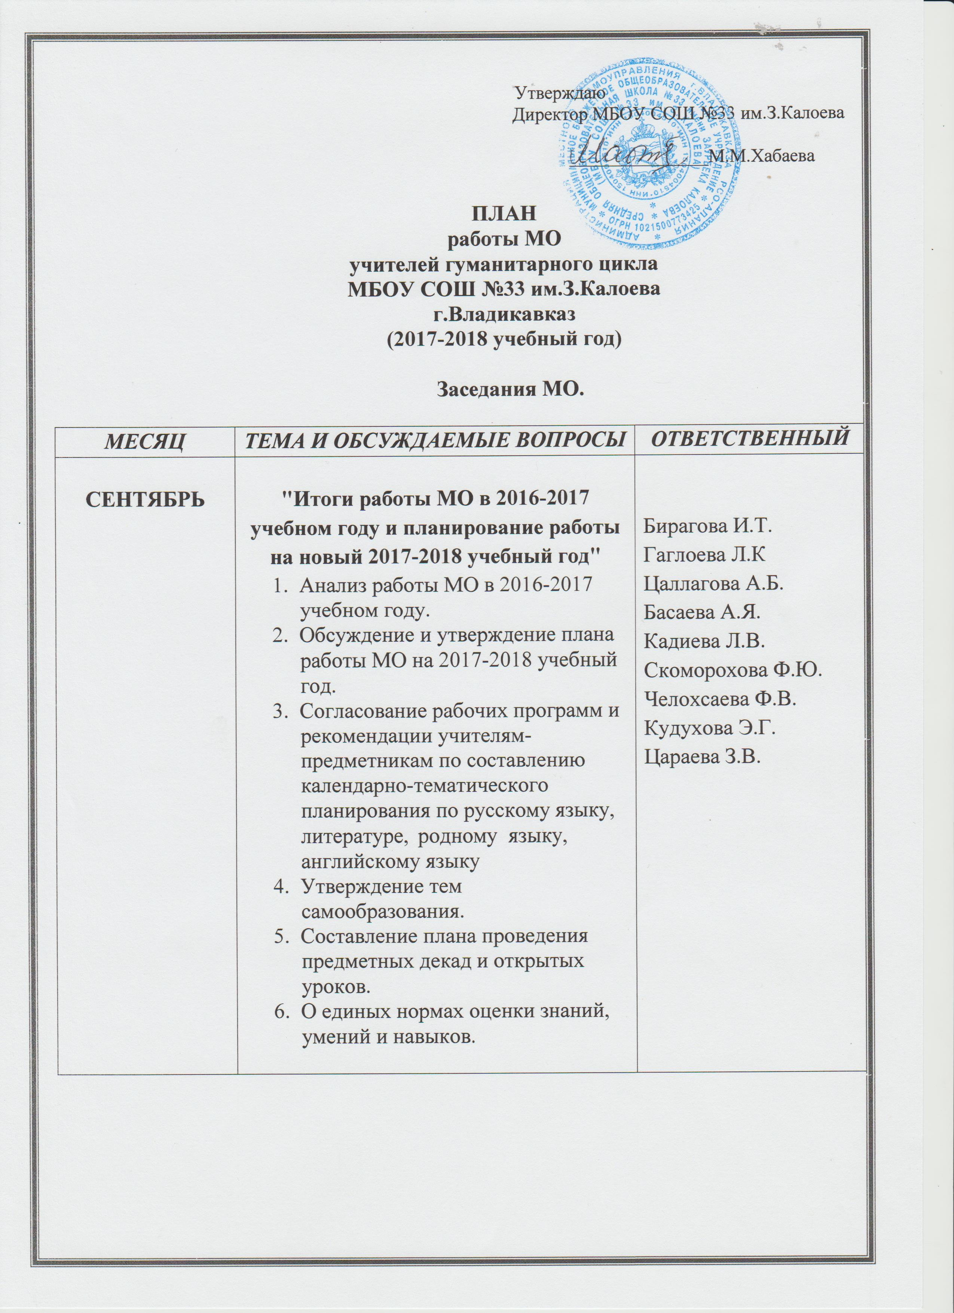

МЕСЯЦ | ТЕМА И ОБСУЖДАЕМЫЕ ВОПРОСЫ | ОТВЕТСТВЕННЫЙ
НОЯБРЬ | "ФГОС в контексте государственной образовательной политики в сфере образования"  - Анализ структуры и содержания ФГОС ООО.  - Преемственность и анализ особенностей образования в начальной и основной школе в контексте ФГОС.  - Анализ успеваемости учащихся по гуманитарным предметам в 1 четверти.  - Итоги школьного этапа Всероссийской олимпиады по русскому языку, литературе, английскому языку,  План подготовки школьников к участию в районном этапе. | Басаева А.Я.  Бирагова И.Т.

МЕСЯЦ | ТЕМА И ОБСУЖДАЕМЫЕ ВОПРОСЫ | ОТВЕТСТВЕННЫЙ
ЯНВАРЬ | "Программа развития УУД на ступени основного общего образования"  - Осмысление методологии проектирования программы развития УУД на ступени основного общего образования.  - Анализ программы развития УУД на ступени основного общего образования.  - Учебно-исследовательская и проектная деятельность как одно из важнейших средств повышения мотивации и эффективности учебной деятельности.  - Итоги районного этапа Всероссийской олимпиады школьников по гуманитарным предметам.  - Анализ успеваемости учащихся в 1 полугодии по русскому языку, литературе,  Родному языку и литературе, английскому языку | Кадиева Л.В.  Цаллагова А.Б.  Скоморохова Ф.Ю.

МЕСЯЦ | ТЕМА И ОБСУЖДАЕМЫЕ ВОПРОСы | ОТВЕТСТВЕННЫЙ
МАРТ | "Современный урок на основе системно-деятельностного подхода  (в условиях внедрения ФГОС ООО)"  Открытые уроки  - Урок как форма организации учебно-воспитательного процесса в школе:  - ключевые позиции современного урока;  - отличие современного урока от традиционного;  - структура педагогического процесса на уроке;  - деятельность учителя при разработке и проведении урока;  - деятельность учащихся на уроке;  - учебные задачи и условия, позволяющие создать для ребёнка проблемную ситуацию.  - Основные подходы к анализу урока.  - Усиление роли межпредметных связей в обучении.  - Анализ успеваемости учащихся в 3 четверти. | Бирагова И.Т.  Гаглоева Л.К  Цаллагова А.Б.  Басаева А.Я.  Кадиева Л.В.  Скоморохова Ф.Ю.  Челохсаева Ф.В.  Цараева З.В.

МЕСЯЦ | ТЕМА И ОБСУЖДАЕМЫЕ ВОПРОСЫ | ОТВЕТСТВЕННЫЙ
МАЙ | "Анализ результативности работы МО за 2017-2018 учебный год"  1. Анализ работы МО учителей предметов гуманитарного цикла за текущий 2017-2018 учебный год и составление плана-проекта работы на 2018-2019  учебный год.  2. "Круглый стол" - отчёты учителей-предметников:  - о результатах успеваемости учащихся по предмету;  - о прохождении программного материала;  - о работе по теме самообразования. | Бирагова И.Т.  Гаглоева Л.К  Цаллагова А.Б.  Басаева А.Я.  Кадиева Л.В.  Скоморохова Ф.Ю.  Челохсаева Ф.В.  Цараева З.В.

ОСНОВНЫЕ МЕРОПРИЯТИЯ,
КОТОРЫЕ ПРОВОДЯТ И В КОТОРЫХ УЧАСТВУЮТ ЧЛЕНЫ МО В ПЕРИОД МЕЖДУ ЗАСЕДАНИЯМИ.

1. Подготовка кабинетов к началу учебного года и использование их в учебно-воспитательном процессе в течение года.

2. Подготовка и проведение школьного этапа Всероссийской олимпиады школьников.

3. Подготовка и проведение предметных декад: русскому языку, литературе, родному языку, английскому языку
4. Подготовка школьников к участию в районном этапе Всероссийской олимпиаде школьников.

7. Проведение и взаимопосещение открытых уроков и внеклассных мероприятий по предмету.

8. Индивидуальные занятия с одарёнными и высокомотивированными детьми.

9. Индивидуальные занятия со слабоуспевающими школьниками.

10. Выступления на заседаниях Педагогического совета школы.

